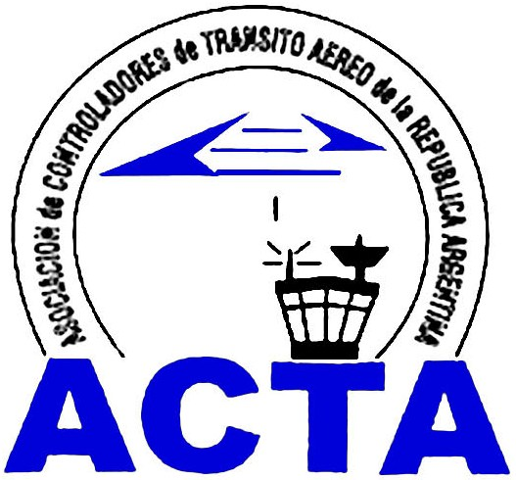

Hacia la Aviación Civil, JUNTOS.

INFO ACTA (18/08)

El Sr. Presidente viajó a Washington DC, Estados Unidos donde se encuentra la sede de la National Air Traffic Controller Association (NATCA); para participar del acto en apoyo al candidato demócrata Barak Obama. Es importante destacar que los colegas de USA apoyan a Obama desde su candidatura al Senado de los Estados Unidos y están convencidos que es el apoyo político que necesitan para respaldar las acciones a futuro.
El encuentro fue propicio para afirmar el Acta de Cooperación firmada por ambas instituciones (ACTA-NATCA).

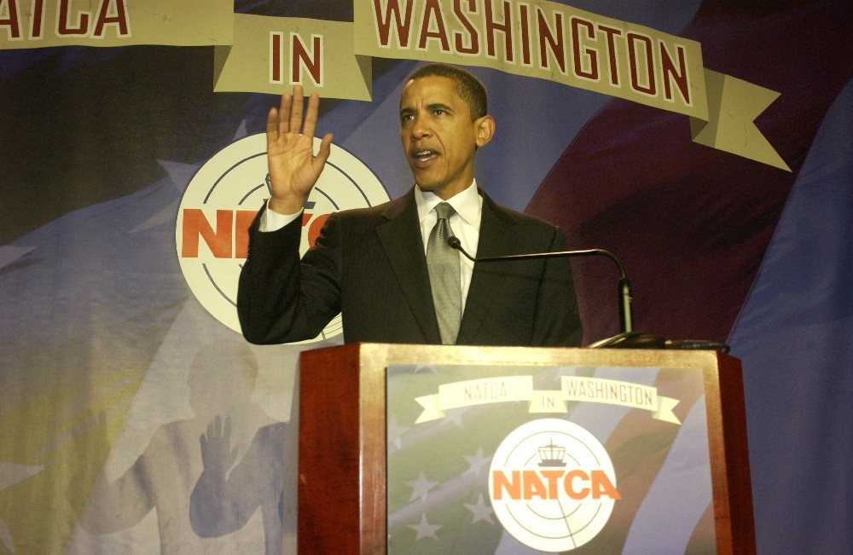
Barak Obama en la Sede de la NATCA en Washington, USA.

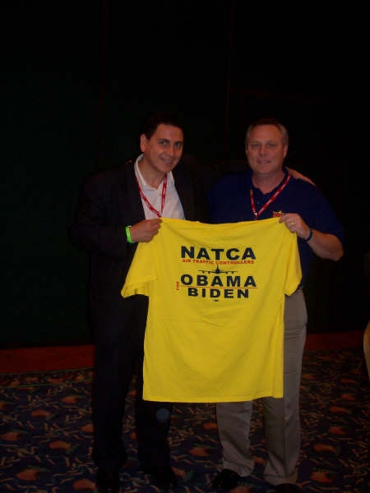
Cesar Salas (Presidente de ACTA) y Patrick Forrey (Presidente de NATCA).

ACTA representa a más de 400 controladores en la República Argentina siendo miembro permanente de la IFATCA. www.actara.org.ar

